Poznań, dnia 7 listopada 2023 roku

Poznański Ośrodek Specjalistycznych Usług Medycznych

Znak sprawy: DA.272.4.2023

WYJAŚNIENIA I MODYFIKACJA SPECYFIKACJI WARUNKÓW ZAMÓWIENIA
w postępowaniu pn.:

„Dostawa sprzętu komputerowego na potrzeby Poznańskiego Ośrodka Specjalistycznych Usług Medycznych”

Działając na podstawie art. 284 ust. 2 ustawy z dnia 11 września 2019 r. Prawo zamówień publicznych (tj. Dz.U. z 2023 r., poz. 1605 z późn.zm. – dalej zwanej „PZP”), Zamawiający przedstawia treść pytań, które wpłynęły od Wykonawców wraz z udzielonymi wyjaśnieniami:

Pytanie nr 1 Pytanie dotyczące: SWZ – Szczegółowy opis przedmiotu zamówienia: Czy w przedmiotowym zamówieniu będą miały zapisy Art. 83 ust.1 pkt 26 ustawy o podatku VAT dotyczące dostaw sprzętu komputerowego do placówek oświatowych?
Odpowiedź: W przedmiotowym zamówieniu nie będą miały zastosowania zapisy art. 83 ust.1 pkt 26 ustawy o podatku VAT dotyczące dostaw sprzętu komputerowego do placówek oświatowych.

Pytanie nr 2 Pytanie dotyczące: SWZ – Szczegółowy opis przedmiotu zamówienia: Jeśli odpowiedź na pierwsze pytanie brzmi tak, to czy Zamawiający jest w stanie przedstawić stosowne zaświadczenie, pozwalające na zastosowanie stawki podatku VAT 0% dla sprzętu wymienionego w załączniku nr 8 do ustawy o podatku VAT, co umożliwi wszystkim wykonawcom zastosowanie w odpowiednich pozycjach stawki podatku VAT 0% już na etapie składania ofert?
Odpowiedź: W przedmiotowym zamówieniu nie będą miały zastosowania zapisy art. 83 ust.1 pkt 26 ustawy o podatku VAT dotyczące dostaw sprzętu komputerowego do placówek oświatowych.

Pytanie nr 3 Pytanie dotyczące: SWZ – Szczegółowy opis przedmiotu zamówienia: Proszę o potwierdzenie, że brak przedstawienia przez Zamawiającego zaświadczenia opisanego w pytaniu nr 2 obliguje wszystkich wykonawców do zastosowania we wszystkich częściach Zamówienia stawki podstawowej podatku VAT, czyli 23%.
Odpowiedź: Zamawiający nie podaje w postępowaniu stawek VAT. To do Wykonawcy należy wskazanie w ofercie stawek VAT właściwych dla oferowanego przedmiotu zamówienia.

Pytanie nr 4 Czy Zamawiający będzie wymagał, aby każdy komputer posiadał naklejkę hologramową potwierdzającą oryginalność zainstalowanego systemu operacyjnego, a także - w przypadku oprogramowania Microsoft typu OEM - wymagał dostarczenia pełnego pakietu OEM (koperta z nadrukiem, płyta DVD z obrazem systemu wraz z hologramem).
Odpowiedź: Zamawiający wymaga naklejki hologramowej, natomiast nie jest konieczne dostarczenie wraz z komputerem (laptopem) pakietu w postaci płyty DVD lub pendrive’a z obrazem systemu.

Pytanie nr 5 Czy Zamawiający, w przypadku zaoferowania przez potencjalnych oferentów oprogramowania firmy Microsoft typu DOEM, będzie weryfikował posiadanie przez producenta komputera ważnej umowy z firmą Microsoft (dotyczy także oprogramowania w wersji edukacyjnej, do którego odsprzedaży są upoważnieni tylko oficjalni partnerzy firmy Microsoft)?
Należy zwrócić uwagę, że używanie klucza licencyjnego systemu operacyjnego zaimplementowanego w BIOS (zaszytego w procesie OA3.0), jest możliwe tylko dla producentów sprzętu komputerowego, posiadających ważną umowę z firmą Microsoft na sprzedaż urządzeń z systemami Windows. Lista partnerów firmy Microsoft, upoważnionych do sprzedaży komputerów z oprogramowaniem Microsoft typu DOEM (w tym Microsoft Windows w wersji edukacyjnej) posiadających ważną umowę z firmą Microsoft jest dostępna pod adresem: https://www.microsoft.com/pl-pl/dlapartnerow/doem/ . Pytanie to uzasadniamy tym, że w ostatnim czasie w zamówieniach publicznych coraz więcej firm oferuje używane oraz podrabiane oprogramowanie komputerowe Microsoft, co może narazić Zamawiającego na konsekwencje prawne i problemy związane z użytkowaniem oprogramowania niezgodnie z postanowieniami licencyjnymi producenta oprogramowania. Krótka odpowiedź „TAK” na powyższe pytanie zabezpiecza w 100% Zamawiającego przed zarówno podrabianym jak i używanym wcześniej na innych komputerach oprogramowaniem OEM lub DOEM.
Odpowiedź: Zamawiający nie może twierdząco odpowiedzieć na powyższe pytanie, ponieważ nie ogranicza kręgu potencjalnych producentów oferowanych sprzętów wyłącznie do producentów polskich.

Pytanie nr 6 Czy Zamawiający wymaga fabrycznie nowego systemu operacyjnego (nieużywanego nigdy wcześniej), w wersji z oryginalnym nośnikiem producenta oraz certyfikatem autentyczności dla każdej licencji? W przeciwnym razie Zamawiający - jako odbiorca końcowy, ponoszący odpowiedzialność za oprogramowanie które zakupił – narazi się na konsekwencje finansowe i prawne, związane z użytkowaniem nielegalnego lub zabronionego, używanego wcześniej oprogramowania.
Odpowiedź: Zamawiający wymaga fabrycznie nowego systemu operacyjnego (nieużywanego nigdy wcześniej), przy czym nie wymaga wersji z oryginalnym nośnikiem producenta oraz certyfikatem autentyczności dla każdej licencji.

Pytanie nr 7 Czy dla wszystkich licencji oprogramowania systemowego, Zamawiający w celu uniknięcia potencjalnego oferowania przez Wykonawców nielegalnych systemów operacyjnych w wersji OEM (w tym używanych i wcześniej aktywowanych systemów operacyjnych) zgodzi się na dodanie do swz bądź projektu umowy następującego zapisu: „Wykonawca zobowiązany jest do dostarczenia fabrycznie nowego systemu operacyjnego nieużywanego oraz nie aktywowanego nigdy wcześniej na innym urządzeniu oraz pochodzącego z legalnego źródła sprzedaży. W przypadku systemu operacyjnego naklejka hologramowa winna być zabezpieczona przed możliwością odczytania klucza za pomocą zabezpieczeń stosowanych przez producenta”?
Poniższe zdjęcie obrazuje obecnie stosowane zabezpieczenia producenta firmy Microsoft (klucz systemu jest zabezpieczony naklejką hologramową przez producenta. Po jej zdrapaniu uzyskujemy dostęp do oryginalnego klucza):
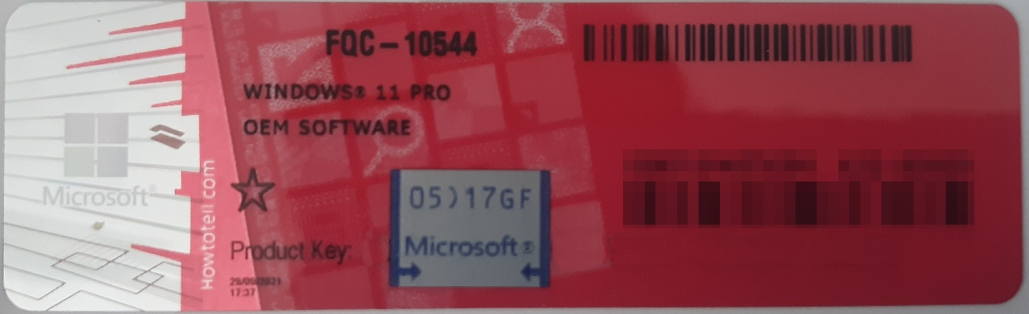
Rys. 1 przykładowy kod zabezpieczony przez producenta systemu Microsoft Windows 11 (takie same naklejki mają Windows 10) z wymazanym, znajdującym się przed i za szarą naklejką kodem licencyjnym

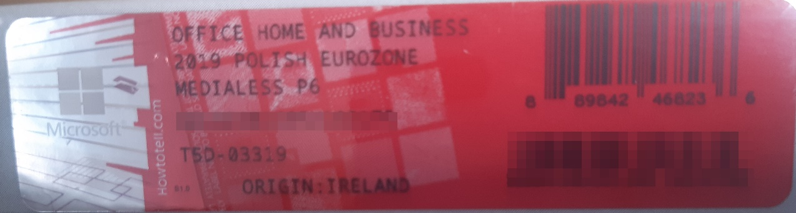
Rys. 2 przykładowy kod zabezpieczony przez producenta systemu Microsoft Windows Office Home&Business z wymazanym, znajdującym się w prawym dolnym rogu numerem seryjnym produktu. Kod licencyjny znajduje się w środku szczelnie zapakowanego i zafoliowanego pudełka (Rys. 3)
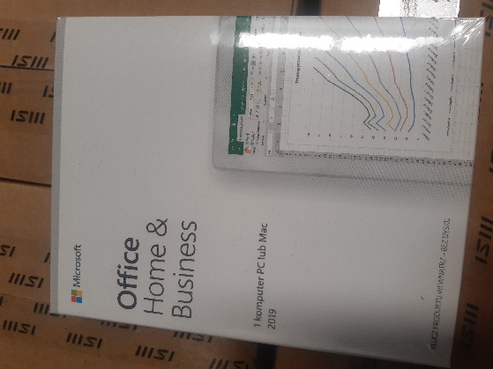
Rys. 3 Przykładowe zdjęcie pudełka dla produktu Microsoft Home&Business

Jesteśmy przekonani, że dzięki takiemu zapisowi do wzoru umowy Zamawiający otrzyma od potencjalnego Wykonawcy w pełni oryginalne oprogramowanie zgodne z warunkami licencjonowania producenta oprogramowania. W przeciwnym razie Zamawiający - jako odbiorca końcowy, ponoszący odpowiedzialność za oprogramowanie które zakupił – narazi się na konsekwencje finansowe i prawne, związane z użytkowaniem nielegalnego lub zabronionego, używanego wcześniej oprogramowania.
Odpowiedź: Zamawiający nie wyraża zgody na wprowadzenie proponowanych zmian. Treść SWZ wraz z załącznikami pozostają bez zmian.

Pytanie nr 8 Czy Zamawiający, w celu zabezpieczenia swojego interesu (zarówno finansowego, jak i prawnego) skorzysta z przysługującego mu prawa do weryfikacji dostarczonego sprzętu na etapie dostawy pod kątem legalności oprogramowania? Pragniemy zauważyć, że według ostrożnych szacunków firmy Microsoft ok. połowa oprogramowania obecnie sprzedawanego w Polsce w sektorze zamówień publicznych może być podrabiana, szczególnie zaś problem ten dotyczy oprogramowania Microsoft Windows (aby zobaczyć jak bardzo poważny jest to problem, wystarczy wpisać w popularnym serwisie aukcyjnym frazę: „windows 10” i zobaczyć jak duża jest rozpiętość cenowa oferowanego tam rzekomo oryginalnego oprogramowania) ale również Microsoft Office Home&Business (również wystarczy wpisać w popularnym serwisie aukcyjnym frazę „Home & Business” by zauważyć jaka jest rozpiętość cenowa „oryginalnego i nowego licencjonowanego oprogramowania”.Dodatkowo chcemy poinformować Zamawiającego, że taka weryfikacja legalności oprogramowania na etapie dostawy jest całkowicie bezpłatna oraz, że nasza firma może pomóc Zamawiającemu przy weryfikacji takiego oprogramowania na etapie dostawy.
Odpowiedź: Zamawiający przewiduje weryfikację legalności oprogramowania we własnym zakresie.

Pytanie nr 9 Czy Zamawiający, w przypadku oprogramowania OEM (Original Equipment Manufacturer) będzie wymagał dostarczenia pełnego pakietu OEM, tj koperty z nadrukiem, nośnikiem DVD z obrazem systemu oraz hologramem, zgodnej z poniższym przykładowym zdjęciem?

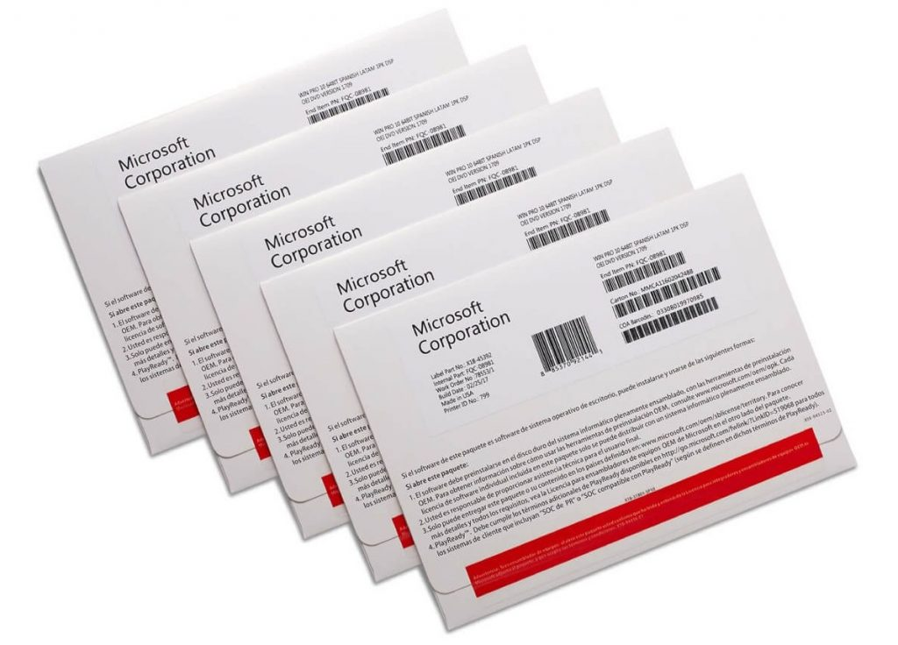

W ostatnim czasie w wielu zamówieniach publicznych pojawiają się wykonawcy, którzy w ramach dostawy dostarczają tylko sticker z kluczem produktu (tego typu stickery można znaleźć na portalach aukcyjnych z Chin) – stickery te nie spełniają podstawowych wymagań dotyczących legalności.
Zgodnie z warunkami licencjonowania oprogramowania Windows, firmy Microsoft, tylko dostarczenie całości produktu OEM, tj. koperty z nadrukiem, wewnętrznej części, w której umieszczony jest sticker oraz zabezpieczonej hologramami płyty DVD z obrazem systemu, jest zgodne z warunkami licencjonowania. Dodatkowo w wielu przypadkach dostawy te są realizowane w oparciu o stickery o poniższym wyglądzie:
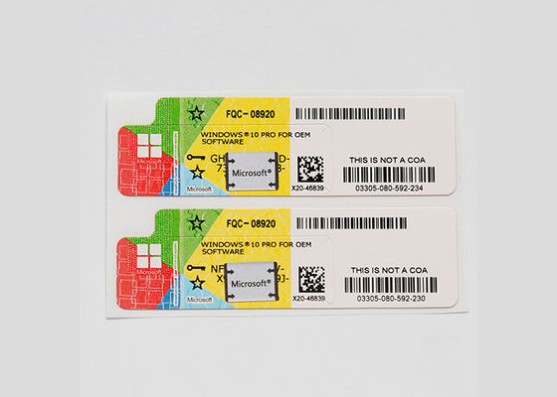

Natomiast ten wzór naklejki COA w przypadku oprogramowania Windows na naszym rynku nie jest w sprzedaży od co najmniej trzech lat – więc jest rzeczą oczywistą, że te stickery, mimo, że są do złudzenia podobne do oryginalnych, nie są przeznaczone na nasz rynek a co za tym idzie Zamawiający odbierając taką dostawę naraża się na zablokowanie tych kluczy w perspektywie kilku miesięcy i problemy natury prawnej.

Dodatkowo, poniżej prezentujemy środek koperty OEM z widoczną pozostałą częścią naklejki (po odklejeniu stickera z kodem produktu), która jest o tyle istotna, że na podstawie zawartego na niej numeru, pozwala w przyszłości na np. odzyskanie klucza produktu w przypadku uszkodzenia samego stickera.

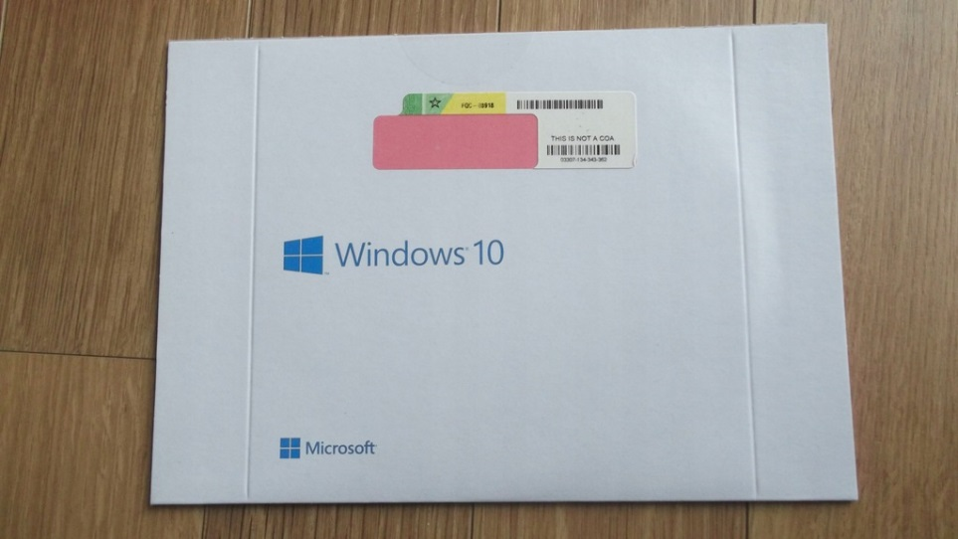

Dodatkowo, Microsoft na swoich stronach pod adresami:

https://www.microsoft.com/en-us/howtotell/Shop.aspx

https://www.microsoft.com/en-us/howtotell/software-packaged

pokazuje jak wyglądają obecnie sprzedawane klucze produktów OEM oraz BOX i jak w sposób łatwy sprawdzić, czy posiadają one odpowiednie zabezpieczenia (takie jak hologramy, mikrodruki, druk widoczny w świetle UV itp.)
Odpowiedź: Zamawiający wymaga naklejki z hologramem, przy czym koperty wraz z nośnikami nie są wymagane.

Pytanie nr 10 Czy Zamawiający przeprowadzi weryfikację otrzymanego oprogramowania poprzez podanie kodu (kod QR + w formacie np. X11-11111 (gdzie 1 oznacza różne cyfry) na infolinii firmy Microsoft? Kod ten znajduje się po prawej stronie stickera, zawierającego klucz produktu. Podanie tego kodu pozwoli na uzyskanie szybkiej i jednoznacznej informacji, czy dostarczone Zamawiającemu licencje są przeznaczone na nasz rynek, czy też są to licencje z Chin lub innych krajów, a co za tym idzie ich użytkowanie w naszym kraju jest niezgodne z prawem i naraża Zamawiającego na spore problemy natury prawnej. Dodatkowo, w przypadku wątpliwości Zamawiającego co do otrzymanego oprogramowania zachęcamy do kontaktu z naszą firmą – umożliwimy Zamawiającemu dużo sprawniejszy dostęp do osób w Microsoft zajmujących się problemem nielegalnego oprogramowania, które obecnie zalewa nasz rynek.
Odpowiedź: Zamawiający przewiduje weryfikację legalności oprogramowania we własnym zakresie.

Pytanie nr 11 Czy Zamawiający wymaga, aby dostarczone licencje na system posiadały aktywną możliwość maksymalnej ilości aktywacji przy pomocy połączenia internetowego oraz telefonicznego przewidzianej przez producenta oprogramowania?
Odpowiedź: Zamawiający oczekuje możliwości aktywacji licencji przez Internet.

Pytanie nr 12 Czy Zamawiający celem zabezpieczenia się przed otrzymaniem w ramach przedmiotowego postępowania fałszowanego bądź używanego oprogramowania będzie żądał na etapie dostawy przedstawienia dokumentów dotyczących zakupu tego oprogramowania w autoryzowanym kanale dystrybucyjnym producenta oprogramowania? Pragniemy poinformować Zamawiającego, że każda sztuka systemu operacyjnego w wersji OEM posiada swój unikalny numer seryjny który jest także zapisany na dokumencie zakupu w przypadku zakupu w oficjalnym kanale dystrybucyjnym producenta. W naszej ocenie, wymaganie tych dokumentów wraz ze sprawdzeniem zgodności w/w dokumentów z dostarczonymi licencjami oprogramowania, jest obecnie jedyną możliwością zabezpieczenia się przed otrzymaniem podrabianego bądź używanego (niezgodnego z zasadami licencjonowania EULA) oprogramowania.
Odpowiedź: Zamawiający wymaga, aby sprzęt był z legalnym oprogramowaniem, przy czym zamawiający nie żąda złożenia w postępowaniu dokumentów legalizujących zakup.

Pytanie nr 13 W jaki sposób Zamawiający zamierza zweryfikować czy w przypadku zaoferowania przez Wykonawców oprogramowania używanego (aktywowanego przynajmniej drugi raz) zostało ono odinstalowane z poprzedniego urządzenia? Czy Zamawiający zweryfikuje to bezpośrednio u producenta?
Odpowiedź: Zamawiający nie dopuszcza zaoferowania w postępowaniu przez Wykonawców oprogramowania używanego.

Pytanie nr 14 Mając na uwadze powyżej opisane zagrożenia, jesteśmy przekonani, że istnieje konieczność nałożenia na dostawców, przez zamawiające jednostki rządowe ogłaszające przetargi publiczne, obowiązku złożenia oświadczenia, w ramach dokumentacji wymaganej przez zamawiającego, o zaproponowanej poniżej lub zbliżonej treści. W związku z tym czy Zamawiający będzie żądał na etapie składania ofert następującego oświadczenia wykonawcy: „Będąc świadomym konsekwencji wynikających z przepisów prawa: niniejszym oświadczam, że uzyskanie, zwielokrotnianie i rozpowszechnianie oprogramowania [---] dokonywane w celu wykonania przedmiotowego zamówienia publicznego, nie naruszyło i nie będzie naruszać praw własności intelektualnej żadnej osoby trzeciej i jest zgodne z Ustawą o prawie autorskim i prawach pokrewnych z dnia 4 lutego 1994 r., Prawem własności przemysłowej z dnia 30 czerwca 2000 r. (Dz. U. z 2013, poz. 1410), oraz innymi obowiązującymi przepisami polskiego prawa. Oświadczam również, że certyfikaty i etykiety producenta oprogramowania dołączone do oprogramowania [---] i inne elementy oprogramowania, są oryginalne, a oprogramowanie jest nowe i nie używane nigdy wcześniej”?
Odpowiedź: Zamawiający nie wyraża zgody na wprowadzenie proponowanych zmian. Treść SWZ wraz z załącznikami pozostają bez zmian.

Pytanie nr 15 Czy Zamawiający zawrze poniższą klauzulę w projekcie umowy: „W ramach procedury odbioru związanej z wykonaniem umowy o udzielenie zamówienia publicznego, zamawiający zastrzega sobie prawo weryfikacji czy oprogramowanie i powiązane z nim elementy, takie jak certyfikaty/etykiety producenta oprogramowania dołączone do oprogramowania są oryginalne i licencjonowane zgodnie z prawem. W powyższym celu zamawiający może zwrócić się do przedstawicieli producenta danego oprogramowania z prośbą o weryfikację czy oferowane oprogramowanie i materiały do niego dołączone są oryginalne. W przypadku identyfikacji nielicencjonowanego lub podrobionego oprogramowania lub jego elementów, w tym podrobionych lub przerobionych certyfikatów/etykiet producenta, zamawiający zastrzega sobie prawo do wstrzymania płatności do czasu dostarczenia oprogramowania i certyfikatów/etykiet należycie licencjonowanych i oryginalnych oraz do odstąpienia od umowy w terminie [---] dni od daty dostawy. Ponadto, powyższe informacje zostaną przekazane producentowi, firmie Microsoft oraz odpowiednim służbom i organom ścigania. Prosimy Zamawiającego o poważne potraktowanie poważnego problemu, ponieważ jeśli Zamawiający nie dopilnuje swojego interesu, a oprogramowanie zostanie zweryfikowane już po dostawie sprzętu komputerowego (przez którąś z firm biorących udział w postępowaniu lub przez producenta oprogramowania lub przez odpowiednie służby), to Zamawiający narazi się również na konsekwencje wynikające z używania nielegalnego/podrabianego lub używanego/niezgodnego z licencjonowaniem oprogramowania, szczególnie że został wyczerpująco o tym poinformowany już na etapie ogłoszenia postępowania, przed terminem składania ofert. Jednocześnie zachęcamy zamawiającego do zapoznania się z pismem, które zostało zamieszczone na stronie Urzędu Zamówień Publicznych, które potwierdza że problem istnieje i jest poważny oraz również ukazuje, w jaki sposób można bronić się przed nieuczciwymi praktykami:
https://www.uzp.gov.pl/__data/assets/pdf_file/0007/31012/Nielegalne_oprogramowanie_w_zamowieniach_publicznych.pdf
Odpowiedź: Zamawiający nie wyraża zgody na wprowadzenie proponowanych zmian. Treść SWZ wraz z załącznikami pozostają bez zmian.

Ponadto, na podstawie art. 286 ust. 1, 3 i 5 Pzp Zamawiający dokonuje następującej zmiany SWZ:

- Pkt 14.1 SWZ:

Było:
- Wykonawca jest związany ofertą od dnia upływu terminu składania ofert do dnia 7 grudnia 2023 r., tj. przez 30 dni, przy czym pierwszym dniem terminu związania ofertą jest dzień, w którym upływa termin składania ofert.

Jest:
- Wykonawca jest związany ofertą od dnia upływu terminu składania ofert do dnia 9 grudnia 2023 r., tj. przez 30 dni, przy czym pierwszym dniem terminu związania ofertą jest dzień, w którym upływa termin składania ofert.

- Pkt 16.1 i 16.2 SWZ:

Było:
1. Ofertę należy złożyć w terminie do dnia 8 listopada 2023 r. do godziny 9:30 dokonując przesłania zaszyfrowanej oferty za pośrednictwem www.platformazakupowa.pl .
2. Otwarcie ofert nastąpi poprzez odszyfrowanie ofert za pośrednictwem www.platformazakupowa.pl w dniu 8 listopada 2023 r. o godz. 10:00.

Jest:
1. Ofertę należy złożyć w terminie do dnia 10 listopada 2023 r. do godziny 9:30 dokonując przesłania zaszyfrowanej oferty za pośrednictwem www.platformazakupowa.pl .
2. Otwarcie ofert nastąpi poprzez odszyfrowanie ofert za pośrednictwem www.platformazakupowa.pl w dniu 10 listopada 2023 r. o godz. 10:00.

